BAL KARNAWAŁOWY
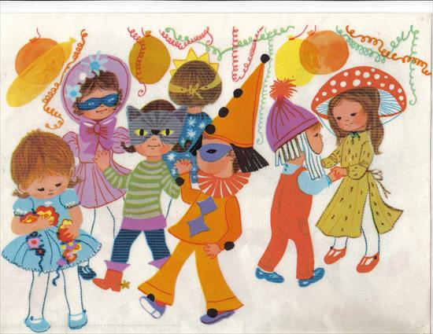
ZAPRASZAMY DZIECI I MŁODZIEŻ NA BAL KARNAWAŁOWY , KTÓRY ODBĘDZIE SIĘ W ŚWIETLICY ŚRODOWISKOWEJ W ŁASZCE 30.01.2016 ( SOBOTA), GODZ.14.00
W PROGRAMIE:
ZABAWA PRZY MUZYCE, KONKURSY, WYBÓR KRÓLA I KRÓLOWEJ BALU, SŁODKI POCZĘSTUNEK
OBOWIĄZKOWE STROJE KARNAWAŁOWE

ORGANIZATORZY:
Świetlica Środowiskowa, Rada Sołecka wsi Łaszka

